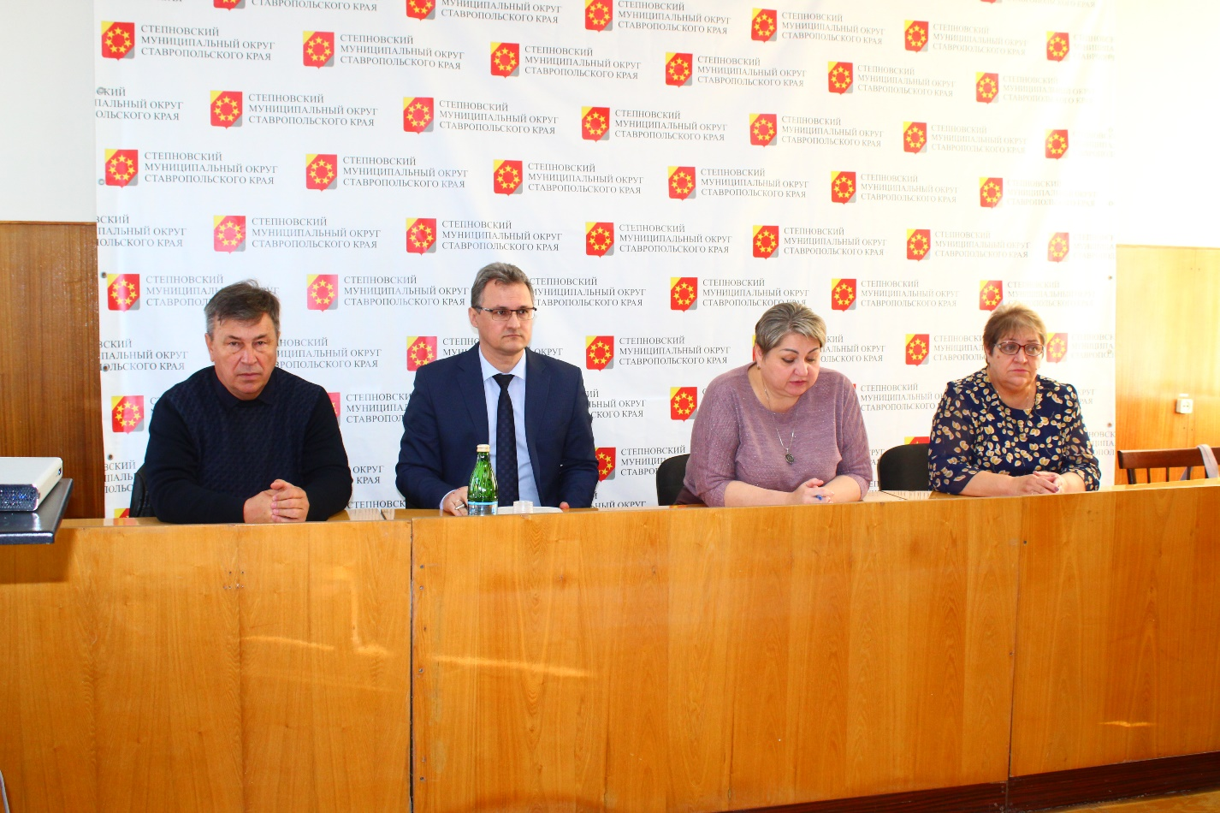
Важные темы обсуждения

15 ноября 2023 года проведено четвертое заседание территориальной трехсторонней комиссии по регулированию социально - трудовых отношений в Степновском муниципальном округе Ставропольского края (далее - комиссия).
На повестке заседания были рассмотрены следующие вопросы:
о прогнозе социально - экономического развития Степновского муниципального округа Ставропольского края на 2024 год и на период до 2026 года;
основные направления бюджетной и налоговой политики Степновского муниципального округа Ставропольского края на 2024 год и на период до 2026 года;
предложения сторон территориальной трехсторонней комиссии по регулированию социально - трудовых отношений в Степновском муниципальном округе Ставропольского края в проект бюджета Степновского муниципального округа Ставропольского края на 2024 год и плановый период 2025 и 2026 годы;
о состоянии условий и охраны труда в Степновском муниципальном округе Ставропольского края;
о плане работы территориальной трехсторонней комиссии по регулированию социально - трудовых отношений Степновского муниципального округа Ставропольского края.
По вышеуказанным вопросам выступили:
Григорьева Н.А.- начальник отдела экономического развития администрации Степновского муниципального округа Ставропольского края;
Гартлиб А.Ф.- заместитель главы администрации - начальник финансового учреждения администрации Степновского муниципального округа Ставропольского края;
Сидоренко Д.М.- заместитель председателя Территориального союза «Федерация профсоюзов Ставропольского края»;
Брызгалин Ю.А.- председатель Ассоциации работодателей Степновского района Ставропольского края;
Шарлай Т.И.- начальник управления труда и социальной защиты населения администрации Степновского муниципального округа Ставропольского края.
Важной темой обсуждения было прогноз социально- экономического развития округа, основные направления бюджетной и налоговой политики, предложения сторон комиссии в проект бюджета на 2024.
Работа комиссии прошла под председательством заместителя главы администрации округа, координатора комиссии Ирины Тупицы.

